**Опросный лист на изготовление UV-УСТАНОВКИ**

|  |
| --- |
| **Наименование объекта**  Введите наименование объекта |
| **Адрес объекта**  Введите адрес объекта |
| **Организация** Введите наименование организации |
| **Контактное лицо** Введите ФИО и должность |
| **Телефон** Введите телефон **Email**  Введите email |

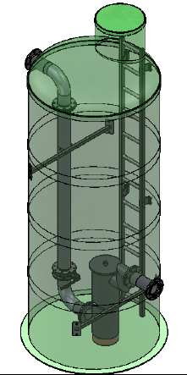 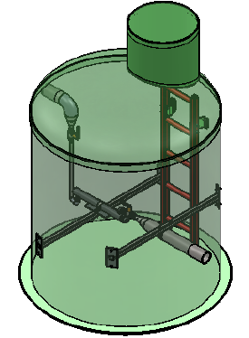

Вертикальное Горизонтальное

исполнение исполнение

| **№**  **п/п** | **Вопрос** | **Ед. изм.** | **Ответ** |
| --- | --- | --- | --- |
| 1 | Вариант исполнения:  напорный;  самотечный;  горизонтальный;  вертикальный | | |
| 2 | Глубина залегания подводящей трубы (лоток), **hв** | мм |  |
| 3 | Глубина залегания отводящей трубы | мм |  |
| 4 | Предполагаемый диаметр емкости, D | мм |  |
| 5 | Диаметр подводящей трубы, Dвх | мм |  |
| 6 | Диаметр отводящей трубы, Dвых | мм |  |
| 7 | Тип поступающих стоков:  ливневые;  хозбытовые | | |
| 8 | Расход воды максимальный | м3/час (м3/сут) |  |
| 9 | Средний рабочий расход | м3/час (м3/сут) |  |
| 10 | Продолжительность работы | час/сутки |  |
| 11 | Давление воды на входе | кгс/см2 |  |
| 12 | Температура, мин./макс. | град. C |  |
| *Показатели качества поступающей на УФ воды:* | | | |
| 13 | взвешенные вещества | мг/л |  |
| 14 | БПК20 | мгО2/л |  |
| 15 | содержание железа (общее), ср., макс. | мг/л |  |
| 16 | ОМЧ (общее микробное число) | КОЕ/мл |  |
| 17 | общие колиформные бактерии | КОЕ/100 мл |  |
| 18 | термотолерантные колиформные бактерии | КОЕ/100 мл |  |
| 19 | колифаги | БОЕ/100 мл |  |
| *Тип грунта (отметьте галочкой):* | | | |
| - грунт плотностью не более 2100 кг/м2 (супесь, суглинок) с возможностью разделки стенок котлована под углом 450 и замещения грунта строительным песком | | |  |
| - грунт плотностью свыше более 2100кг/м2 (глина) без возможности разделки стенок котлована под углом 450 | | |  |
| - нестабильный грунт с необходимостью применения специальных мер по укреплению стенок котлована | | |  |
| 20 | Дополнительные требования: Введите дополнительные требования | | |

|  |  |
| --- | --- |
| **Дата** Дата | **ФИО и подпись** Введите вашу фамилию, имя и отчество |